- درستی یا نادرستی عبارت‌های زیر را تعیین کنید.
1
الف) نمودار تابع $y=f(-x)$ قرینۀ نمودار تابع $y=f(x)$ نسبت به محور $x$ ها است.
ب) هر تابع یک‌به‌یک اکیداً یکنواست.
ج) تابع $y=tan x$ در بازۀ $π< x<2 π$ اکیداً صعودی است.
د) مجموعۀ $\left(3 و 5\right)-\{4\}$ ، یک همسایگی محذوف برای 5 است.
- جاهای خالی را با عبارات مناسب پرکنید.
2
الف) اگر $A\left(3 و -1\right)$ یک نقطه روی تابع $f$ باشد، متناظر این نقطه روی نمودارِ
$g\left(x\right)=-2 f(\frac{ 1 }{ 2 }x+1)$ ، نقطۀ …………… است.
ب) در بازۀ $\frac{ 3 π }{2}<x<2 π$ مقدار تابع تانژانت از مقدار تابع سینوس …………… است.
پ) بیشترین مقدار $y=3-\frac{ 1 }{ 2 }sin 7 x$ برابر …………… است.

ت) اگر $n∈N$ آنگاه $\lim_{x→0^{-}}{\frac{ 1 }{ x^{n} }}=\left\{\begin{aligned}⋯ ⋯ \\ ⋯ ⋯\end{aligned} \right.$ .

- گزینۀ صحیح را انتخاب کنید:
1
الف) تابع $f(x)=sin x$ را ابتدا 2 واحد به راست منتقل می‌کنیم و سپس طول نقاط آن را دو برابر کرده و در آخر 1 واحد به بالا انتقال می‌دهیم. ضابطۀ تابع جدید کدام است؟
1) $y=sin(\frac{ 1 }{ 2 }x-2)+1$ 2) $y=sin(2 x+2)+1$
3) $y=sin(2 x-2)+1$ 4) $y=sin(\frac{ 1 }{ 2 }x+2)+1$

ب) اگر تابع $f=\left\{\left(-2 و m-2 n\right)و \left(m+n^{2} و n+1\right)و \left(0 و 2 n-1\right)\right\}$ هم صعودی و هم نزولی باشد، مقدار $m-n$ کدام است؟
1) 4 2) 5 3) $-5$ 4) $-3$

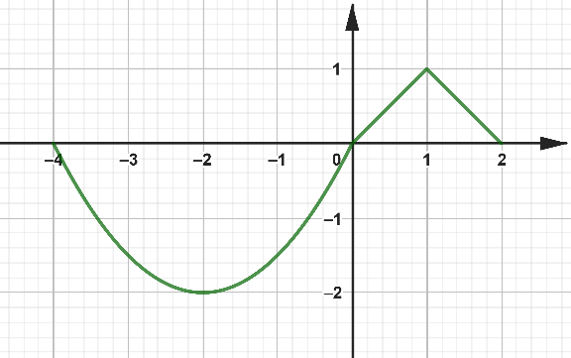
- شکل مقابل نمودار تابع $y=f(x)$ است. نمودار $g\left(x\right)=3 f\left(x+1\right)-2$ را به کمک انتقال رسم کنید و دامنه و برد آن را مشخص کنید.
2
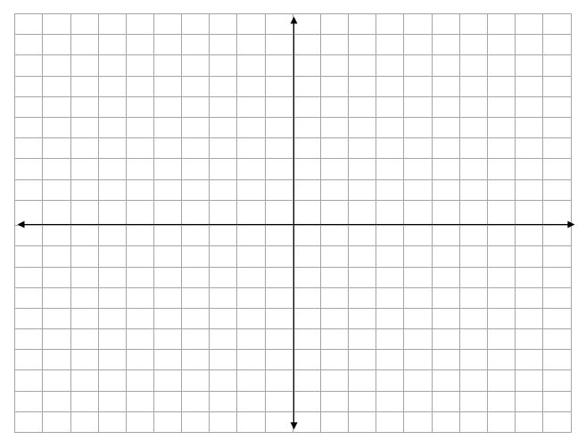

- نمودار تابع $f\left(x\right)=\left\{\begin{aligned}x^{2} x<0 \\ 1 0⩽x⩽1 \\ x-1 x>1\end{aligned}\right.$ را رسم کنید، سپس بازه‌هایی که در آن تابع صعودی اکید یا نزولی اکید یا ثابت است، مشخص کنید.
5/1

1
- اگر باقیماندۀ تقسیم $P\left(x\right)=x^{3}-kx^{2}+3$ بر $x-2$ برابر 3 باشد، $k$ را بیابید.

- نمودار تابع $y=-x^{3}+3x^{2}-3 x+2$ را رسم کنید.
5/0

- جواب‌های معادلات مثلثاتی زیر را به دست آورید.
5/1
(جواب کلّی) $2\cos^{2}x=sin x+1$ (الف

(جواب‌های در بازۀ $[0 و 2 π]$ ) $tan 5 x=tan(3 x+π)$ (ب
5/1

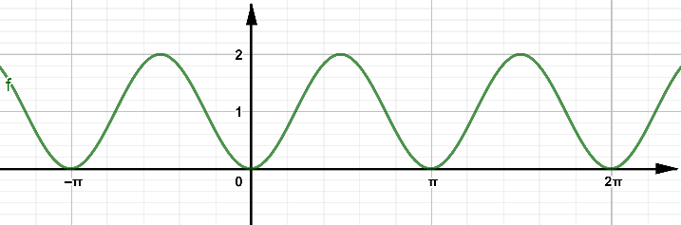
- شکل زیر نمودار تابع $f\left(x\right)=acos\left(bx\right)+c$ است. حاصل $f(\frac{ π }{ 6 })$ را بیابید.
1

75/0
- ضابطۀ تابعی به شکل $f\left(x\right)=asin\left(bx\right)+c$ را بنویسید که دورۀ تناوب آن $\frac{ π }{ 2 }$ و مقدار ماکزیمم و مینیمم آن به ترتیب 5 و $-1$ باشد.

- حدهای زیر را محاسبه کنید.
75/0
$$الف ) \lim_{x→3^{+}}{\frac{ x^{2}+2 x-1 }{ x^{2}+x-12 }}=$$
5/0
$$ب ) \lim_{x→2^{-}}{\frac{ \left[x\right]-2}{ x-2 }=}$$

$$ج ) \lim_{x→0^{-}}{\frac{ 2-cos 2 x }{ x }}=$$
5/0
75/0
$$د ) \lim_{x→-∞}{\frac{ 2+\frac{ 3 }{ x^{2} } }{ \frac{ 5 }{ x }+4 }}=$$

- تمام مجانب‌های تابع $f\left(x\right)=\frac{ x^{2}-3 x+2 }{ x^{2}-x-6 }$ را در صورت وجود به دست آورید.
5/1

- برای تابع $f$ که نمودار آن داده‌شده است، موارد زیر را به دست آورید:
25/2
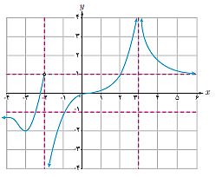
$\lim_{x→+∞}{f\left(x\right)=}$ (الف

$\lim_{x→-∞}{f\left(x\right)=}$ (ب

$\lim_{x→3^{+}}{f\left(x\right)=}$ (پ

$\lim_{x→3^{-}}{f\left(x\right)=}$ (ت

$\lim_{x→2^{+}}{f\left(x\right)=}$ (ث

مجانب‌های افقی و قائم (ج

